Приложение 2 к приказу № 37

Состав комиссии родительского контроля за организацией питания в МБОУ Сорская СОШ на 2024-2025 учебный год

1. Носкова Татьяна Игоревна 4А
2. Янгулова Виктория Сергеевна 3А
3. Тоцкая Ольга Владимировна 3Г

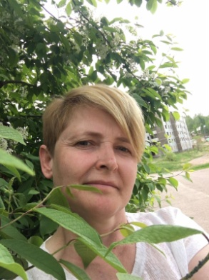

1. Иванова Ирина Михайловна 3Б
2. Янгулова Галина Николаевна 3Д

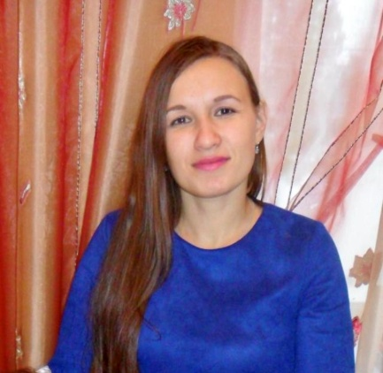

6.Ахпашева Алина Валерьевна 4В



7.Заикина Анастасия Ивановна 2 Б

8.Дохно Мария Владимировна 4Б

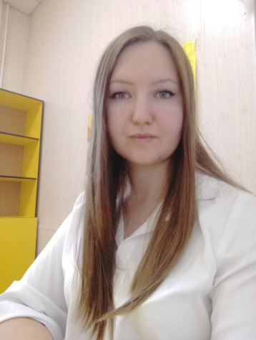

1. Богатикова Алена Сергеевна 2 Г